Мастер – класс на тему: «Веточки сакуры»
Возраст детей: 6-7 лет.
Задачи:
- познакомить детей с деревом - сакура и его особенностями; активизировать познавательный интерес; обогащать словарный запас;
- вызвать у детей эмоциональный отклик и желание своими руками изготовить веточку сакуры; развивать творческие способности;
- воспитывать чувство прекрасного, уважительное отношение к природе.
Средства:
Мультимедийные: презентация «Цветущая сакура».
Музыкальные: аудиозапись произведения Ф. Ф. Шуберта «Апрель».
Материалы и оборудование: экран, проектор, магнитофон, 2 чашки с рисом, 2 ложки, муляжи ягод, проволока, бумажные салфетки розового цвета, полоски гофрированной бумаги зеленого цвета.
(На экране появляется 1 слайд – сакура)
- Ребята, сегодня я хочу познакомить вас с необычным и очень красивым деревом. Это дерево называется сакура. Посмотрите на него внимательно. Цветение каких деревьев оно вам напоминает? (Высказывания детей)
( 2, 3, 4 слайды)
- Сакура – это декоративная японская вишня (черешня). Она является для Японии своего рода символом. В Японии её можно встретить повсюду: по берегам рек, в горных районах, в храмовых и городских парках.
(5 слайд)
- Цветет это дерево в марте – начале апреля. Цветение сакуры очень кратковременно: всего несколько дней длится бело-розовое чудо, а иногда и всего лишь несколько часов.
(6 слайд)
- Сакура в своем расцвете очень красива! Она поражает окружающих, создавая своеобразную атмосферу величия и красоты. В Японии существует национальная традиция любования цветами, которая называется "ханами". По телевидению заранее объявляют сроки цветения сакуры и когда она расцветает, то люди собираются в парках, где устраивают пикники, любуясь прекрасными розовыми и белыми цветками.
(7 слайд)
-У сакуры есть плоды и по-японски они называются сакура-но-ми. Они кислые и поэтому не особо вкусные и по размеру мельче обычной вишни. Их иногда употребляются в пищу в маринованном виде в качестве пищевой добавки к рису, а также делают из них вишневые напитки.
- Предлагаю немного поиграть. Игра называется «Поварята». Разделитесь на 2 команды. Перед каждой командой на столе стоит чаша с рисом. Каждый член команды по очереди добегает до стола и кладет одну ягодку (муляж) в чашу. Последний член команды ложкой перемешивает блюдо. Вот и готово японское блюдо! С какими ягодами мы его приготовили? (Сакура-но-ми)
(8 слайд)
- Ребята, хотите попробовать изготовить веточку сакуры своими руками? Приглашаю за рабочие столы. Назовите изобразительные материалы, с которыми мы сейчас будем работать. (Дети называют материалы, которые лежат на столах)
Изготовление веточки сакуры.
- Положите перед собой 1 салфетку, сложите пополам срезами вверх и соберите «гармошкой». Закрутите край салфетки.

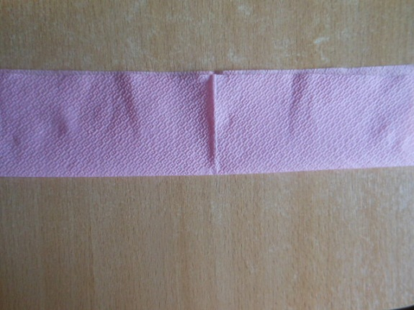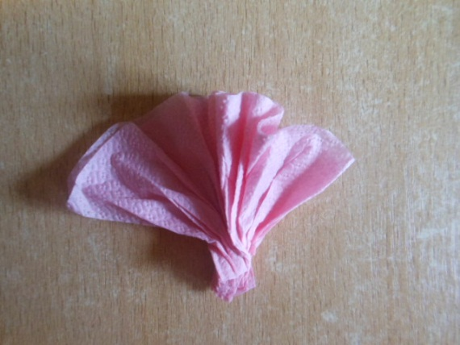

- Сделайте еще 5 таких же деталей.

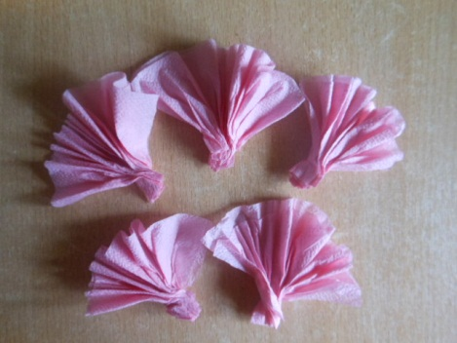

- Сейчас вспомните, как мы делали веточку вербы? (Дети рассказывают принцип изготовления веточки вербы) По такому же принципу мы сделаем веточку сакуры: прикладываем цветочки к проволоке и обматываем полосками гофрированной бумаги.

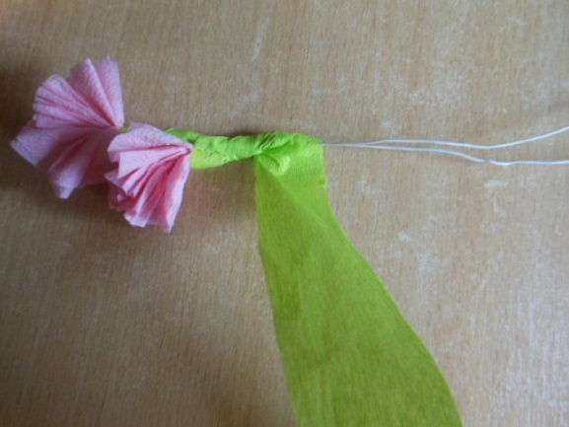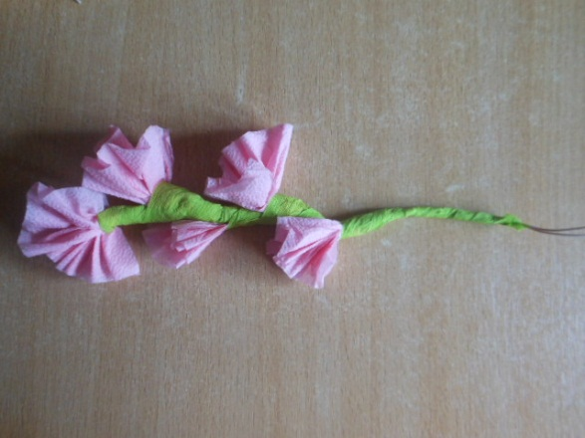

- Низ ветки зафиксировать проволокой. Лепесточки у цветов аккуратно расправить.

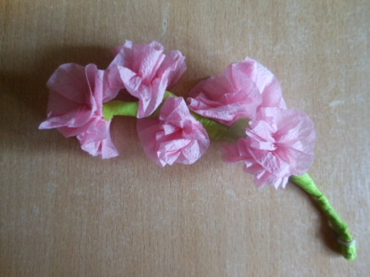

Итог мастер – класса.
- Вот и готовы наши веточки! Молодцы! Все старались и работу выполнили аккуратно. Вам нравятся ваши веточки? Что нового и интересного сегодня узнали? Попробуйте дома с родителями сделать такие же веточки и придумайте композицию из них или можно сплести целое дерево сакуры.
- В завершение предлагаю еще раз полюбоваться красотой этого дерева. (Повторный просмотр слайдов под звучание аудиозаписи произведения «Апрель» Ф. Ф. Шуберта)

